**Отчет по лабораторной работе № 6**

по курсу Фундаментальная информатика

Студент группы М8О-111Б-23 Бугренков Владимир Петрович,

№ по списку 4, Контакты e-mail: vladimir.bugrenkov@yandex.ru

Работа выполнена: «9» декабря 2023 г.

Преподаватель: доцент каф. 806 Никулин Сергей Петрович

Отчет сдан « » _________20 ___ г., итоговая оценка _______

Подпись преподавателя ________________

1. **Тема:** Обработка последовательности литер входного текстового файла. Простейшие приемы лексического анализа. Диаграммы состояний и переходов.

1. **Цель работы:** Научиться обрабатывать последовательности литер входного текстового файла.
2. **Задание** (*вариант № 5*)**:** Посчитать количество слов с лексикографически возрастающими буквами латинского алфавита.
3. **Оборудование** (лабораторное):

ЭВМ _________, процессор _______. имя узла сети_______с ОП_____ Мб, НМД ____ Мб. Терминал ________адрес ________. Принтер_______

Другие устройства

__________________________________________________________________________________

*Оборудование ПЭВМ студента, если использовалось:*

Процессор _AMD Ryzen 5 _ с ОП 16 Гб НМД ___512 Гб. Монитор 1920x1080~60Hz Другие устройства

____________________________________________________________________________

1. **Программное обеспечение** (лабораторное):

Операционная система семейства ___________, наименование _______________________ версия

_____________

интерпретатор команд ________________ версия ____________

Система программирования __________________________________________________ версия

________________ Редактор текстов __________________________________________________________ версия ______________

Утилиты операционной системы

_______________________________________________________________________________

Прикладные системы и программы

__________________________________________________________________

Местонахождение и имена файлов программ и данных__________________________________________________

*Программное обеспечение ЭВМ студента, если использовалось:*

Операционная система семейства _Linux_, наименование _Ubuntu_ версия 22.04.2 интерпретатор команд _GNU bash_ версия 5.1.16.

Система программирования С.

Редактор текстов emacs версия 29.1

Утилиты операционной системы __________________________________________________________

Прикладные системы и программы Emacs

Местонахождение и имена файлов программ и данных на домашнем компьютере /home/

1. **Идея, метод, алгоритм** решения задачи(в формах:словесной,псевдокода,графической[блоксхема,диаграмма,рисунок,таблица]

Лексикографический порядок — отношение линейного порядка на множестве слов над некоторым упорядоченным алфавитом. Предполагается, что буквы можно сравнивать, сравнивая их номера в алфавите.

Будем считать, что слова с повторяющимися буквами не являются искомыми словами.

Разделители: пробел, запятая, точка, тире, минус, плюс, точка с запятой, скобки, слеш.

Будем считать, что если в слове есть цифры, то это не слова, а просто набор литеров!

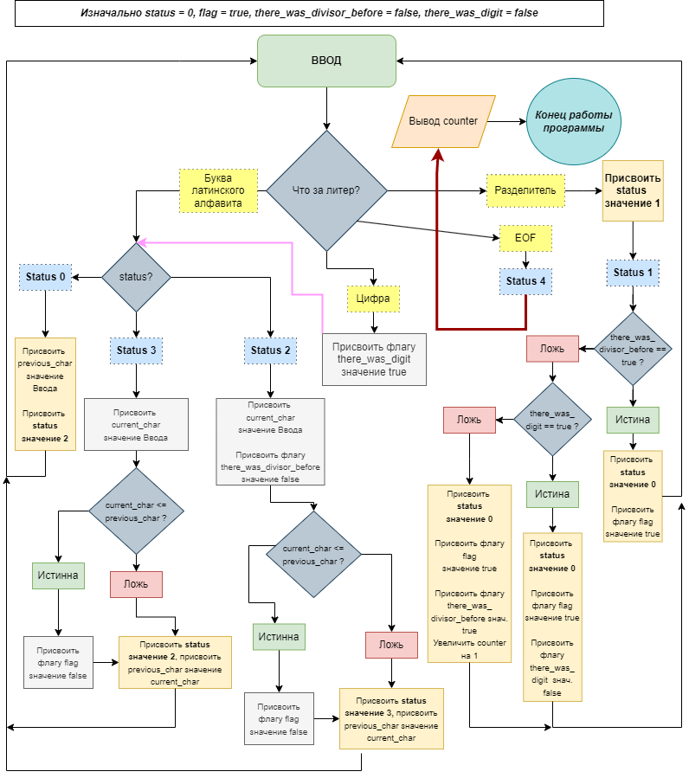

1. **Сценарий выполнения работы** [план работы,первоначальный текст программы в черновике(можно на отдельном листе)итесты либо соображения по тестированию].

Тесты

|  |  |  |
| --- | --- | --- |
| Ввод | Вывод | Комментарий |
| abcde AbCdE Abc123 ABCDE 12393 ty  edcba EDcBa,,,,,abc,cb,,,a,,,a,,,abc  abc | 7 | Программа не посчитает:  **Abc123**, *т.к. в нем есть цифры из-за чего словом являться не будет*;  **12393**, *т.к. это число, а не слово*;  **edcba, EDcBa, cb** *т.к. эти слова не удовлетворяют условию задачи*;  **a** *т.к. это слово односоставное и, следовательно, не удовлетворяет условию задачи* |
| abc,,,,,,,,,,,,,,,abc abc  cda,,,,,,, qwerty, AbCdE  ty  yt  y  y  abc  cda  abc,,,abc,,,ty,,,abc, | 10 |  |
| But I must explain to you how all this mistaken idea of denouncing pleasure and praising pain was born and I will give you a complete account of the system, and expound the actual teachings of the great explorer of the truth, the master-builder of human happiness. No one rejects, dislikes, or avoids pleasure itself, because it is pleasure, but because those who do not know how to pursue pleasure rationally encounter consequences that are extremely painful. Nor again is there anyone who loves or pursues or desires to obtain pain of itself, because it is pain, but because occasionally circumstances occur in which toil and pain can procure him some great pleasure. To take a trivial example, which of us ever undertakes laborious physical exercise, except to obtain some advantage from it? But who has any right to find fault with a man who chooses to enjoy a pleasure that has no annoying consequences, or one who avoids a pain that produces no resultant pleasure? | 21 |  |
| The Moscow Aviation Institute (MAI, national research university; in Soviet times - Moscow Order of Lenin, Order of the October Revolution Aviation Institute named after Sergo Ordzhonikidze) is a Russian higher education institution, one of the leading in the field of aviation and astronautics, located in Moscow. The Institute was founded on March 20, 1930. On March 31, 2015, by order of the Ministry of Education and Science, MAI was reorganized by merging MATI with it. | 7 |  |
|  |  |  |

Код программы:

#include <stdio.h>  
#include <stdbool.h>  
#include <wctype.h>  
#include <ctype.h>  
  
int main() {  
 char previous_char = ' ', current_char, input_char;  
 bool flag = true, there_was_divisor_before = false, there_was_digit = false;  
 int status = 0, counter = 0, temp = 0;  
  
 while (status != 4) {  
  
 input_char = getchar();  
   
 if (input_char == '\n' || input_char == '\t' || input_char == ',' || input_char == ' '  
 || input_char == '+' || input_char == '-' || input_char == '=' || input_char == '/' || input_char == '.'  
 || input_char == '*' || input_char == '(' || input_char == ')' || input_char == ';' || input_char == '`') {  
 status = 1;  
 current_char = input_char;  
 }  
 else {  
 input_char = tolower(input_char);  
 if (previous_char == '\n' || previous_char == '\t' || previous_char == ',' || previous_char == ' '  
 || previous_char == '+' || previous_char == '-' || previous_char == '=' || previous_char == '/' || previous_char == '.'  
 || previous_char == '*' || previous_char == '(' || previous_char == ')' || previous_char == ';' || previous_char == '`') {  
 flag = true;  
 }  
  
 }  
  
 if (iswdigit(input_char)) {  
 there_was_digit = true;  
 flag = false;  
 }  
  
 if (status == 1) {  
  
 if (there_was_divisor_before == true) {  
 status = 0;  
 continue;  
 }  
  
 if (flag == true) {  
 if (previous_char == '\n' || previous_char == '\t' || previous_char == ',' || previous_char == ' '  
 || previous_char == '+' || previous_char == '-' || previous_char == '=' || previous_char == '/' || previous_char == '.'  
 || previous_char == '*' || previous_char == '(' || previous_char == ')' || previous_char == ';' || previous_char == '`'){  
 there_was_divisor_before = true;  
 previous_char = current_char;  
 status = 0;  
 continue;  
 }  
 counter++;  
 }  
  
 there_was_divisor_before = true;  
 status = 0;  
 previous_char = current_char;  
 continue;  
  
 }  
  
 if (input_char == EOF) {  
 printf("\n%d\n", counter);  
  
 status = 4;  
 continue;  
 }  
  
 if (status == 2) {  
 current_char = input_char;  
 there_was_divisor_before = false;  
  
 if (current_char <= previous_char) {  
 flag = false;  
 }  
  
 status = 3;  
  
 previous_char = current_char;  
 continue;  
 }  
  
 if (status == 3) {  
 current_char = input_char;  
  
 if (current_char <= previous_char) {  
 flag = false;  
 }  
 status = 2;  
 previous_char = current_char;  
 continue;  
 }  
  
 if (status == 0) {  
 previous_char = input_char;  
 status = 2;  
 continue;  
 }  
  
  
  
 }  
  
  
 return 0;  
}

1. **Распечатка протокола** (подклеить листинг окончательного варианта программы с тестовыми примерами,подписанныйпреподавателем).

qwental@DESKTOP-NKF1EUK:/mnt/c/Users/Holiday/Desktop/Мои материалы/Информатика/Лаба №6 по Си/laba6$ cat main.c

#include <stdio.h>

#include <stdbool.h>

#include <wctype.h>

#include <ctype.h>

int main() {

char previous_char = ' ', current_char, input_char;

bool flag = true, there_was_divisor_before = false, there_was_digit = false;

int status = 0, counter = 0, temp = 0;

while (status != 4) {

input_char = getchar();

if (input_char == '\n' || input_char == '\t' || input_char == ',' || input_char == ' '

|| input_char == '+' || input_char == '-' || input_char == '=' || input_char == '/' || input_char == '.'

|| input_char == '*' || input_char == '(' || input_char == ')' || input_char == ';' || input_char == '`') {

status = 1;

current_char = input_char;

}

else {

input_char = tolower(input_char);

if (previous_char == '\n' || previous_char == '\t' || previous_char == ',' || previous_char == ' '

|| previous_char == '+' || previous_char == '-' || previous_char == '=' || previous_char == '/' || previous_char == '.'

|| previous_char == '*' || previous_char == '(' || previous_char == ')' || previous_char == ';' || previous_char == '`') {

flag = true;

}

}

if (iswdigit(input_char)) {

there_was_digit = true;

flag = false;

}

if (status == 1) {

if (there_was_divisor_before == true) {

status = 0;

continue;

}

if (flag == true) {

if (previous_char == '\n' || previous_char == '\t' || previous_char == ',' || previous_char == ' '

|| previous_char == '+' || previous_char == '-' || previous_char == '=' || previous_char == '/' || previous_char == '.'

|| previous_char == '*' || previous_char == '(' || previous_char == ')' || previous_char == ';' || previous_char == '`'){

there_was_divisor_before = true;

previous_char = current_char;

status = 0;

continue;

}

counter++;

}

there_was_divisor_before = true;

status = 0;

previous_char = current_char;

continue;

}

if (input_char == EOF) {

printf("\n%d\n", counter);

status = 4;

continue;

}

if (status == 2) {

current_char = input_char;

there_was_divisor_before = false;

if (current_char <= previous_char) {

flag = false;

}

status = 3;

previous_char = current_char;

continue;

}

if (status == 3) {

current_char = input_char;

if (current_char <= previous_char) {

flag = false;

}

status = 2;

previous_char = current_char;

continue;

}

if (status == 0) {

previous_char = input_char;

status = 2;

continue;

}

}

return 0;

}

qwental@DESKTOP-NKF1EUK:/mnt/c/Users/Holiday/Desktop/Мои материалы/Информатика/Лаба №6 по Си/laba6$ gcc main.c

qwental@DESKTOP-NKF1EUK:/mnt/c/Users/Holiday/Desktop/Мои материалы/Информатика/Лаба №6 по Си/laba6$ ./a.out

abcde AbCdE Abc123 ABCDE 12393 ty

edcba EDcBa,,,,,abc,cb,,,a,,,a,,,abc

abc

**7**

qwental@DESKTOP-NKF1EUK:/mnt/c/Users/Holiday/Desktop/Мои материалы/Информатика/Лаба №6 по Си/laba6$ ./a.out

Qwerty 12345 qwerty. Abc123. ABC and abc. lmnop

**3**

qwental@DESKTOP-NKF1EUK:/mnt/c/Users/Holiday/Desktop/Мои материалы/Информатика/Лаба №6 по Си/laba6$ ./a.out

abc,,,,,,,,,,,,,,,abc abc

cda,,,,,,, qwerty, AbCdE

ty

yt

y

y

abc

cda

abc,,,abc,,,ty,,,abc,

**10**

qwental@DESKTOP-NKF1EUK:/mnt/c/Users/Holiday/Desktop/Мои материалы/Информатика/Лаба №6 по Си/laba6$ ./a.out

The Moscow Aviation Institute (MAI, national research university; in Soviet times - Moscow Order of Lenin, Order of the October Revolution Aviation Institute named after Sergo Ordz

honikidze) is a Russian higher education institution, one of the leading in the field of aviation and astronautics, located in Moscow. The Institute was founded on March 20, 1930.

On March 31, 2015, by order of the Ministry of Education and Science, MAI was reorganized by merging MATI with it.

**7**

qwental@DESKTOP-NKF1EUK:/mnt/c/Users/Holiday/Desktop/Мои материалы/Информатика/Лаба №6 по Си/laba6$ ./a.out

But I must explain to you how all this mistaken idea of denouncing pleasure and praising pain was born and I will give you a complete account of the system, and expound the actual

teachings of the great explorer of the truth, the master-builder of human happiness. No one rejects, dislikes, or avoids pleasure itself, because it is pleasure, but because those

who do not know how to pursue pleasure rationally encounter consequences that are extremely painful. Nor again is there anyone who loves or pursues or desires to obtain pain of its

elf, because it is pain, but because occasionally circumstances occur in which toil and pain can procure him some great pleasure. To take a trivial example, which of us ever undert

akes laborious physical exercise, except to obtain some advantage from it? But who has any right to find fault with a man who chooses to enjoy a pleasure that has no annoying conse

quences, or one who avoids a pain that produces no resultant pleasure?

**21**

qwental@DESKTOP-NKF1EUK:/mnt/c/Users/Holiday/Desktop/Мои материалы/Информатика/Лаба №6 по Си/laba6$

**9 Дневник отладки** должен содержать дату и время сеансов отладки и основные события(ошибки в сценарии и программе,нестандартные ситуации) и краткие комментарии к ним. В дневнике отладки приводятся сведения об использовании других ЭВМ, существенном участии преподавателя и других лиц в написании и отладке программы.

|  |  |  |  |  |  |  |
| --- | --- | --- | --- | --- | --- | --- |
| № | Лаб.  или дом. | Дата | Время | Событие | Действие по  исправлению | Примечание |
|  |  |  |  |  |  |  |

1. **Замечания автора** по существу работы

**__________________________________________________________________________________________________________________________________________________________________**

1. **Выводы**

В ходе выполненной работы я составил и отладил программу на языке Си в целом типе данных, которая для любых допустимых и корректно записанных чисел этого типа в десятичном изображении, поступающих на стандартный ввод программы и выполнил указанное задание.

Подпись студента _________________